Муниципальное бюджетное учреждение культуры Волгодонского района

«Межпоселенческая Центральная библиотека» имени Михаила Васильевича Наумова

Библиотечный центр правовой и краеведческой информации

**«Книги – лауреаты Международной премии М.А. Шолохова»**

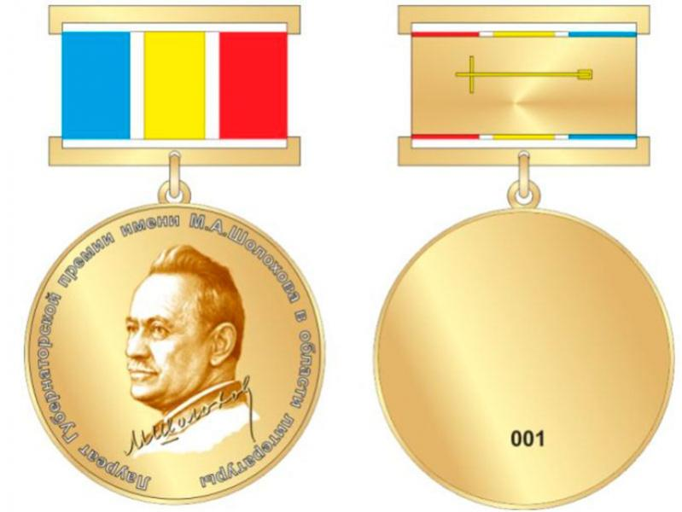

Подготовил: библиограф БЦПКИ

Чудинович Д.С.

2023г

**Международная премия имени Михаила Шолохова в области литературы и искусства**

Награда, в ручавшаяся российским и зарубежным писателям, поэтам, государственным и общественным деятелям за лучшие произведения на исторические темы, поэтические сборники и филологические исследования, изданные в России. Премия была учреждена журналом «Молодая гвардия», издательством «Современный писатель» (ныне «Советский писатель»), Международным сообществом писательских союзов и писательским акционерным обществом и названа в честь известного русского писателя, лауреата Нобелевской премии 1965 года по литературе Михаила Александровича Шолохова. Позже учредителями стали Международное сообщество писательских союзов, Союз художников России, издательство «Советский писатель», Московский педагогический университет имени М. А. Шолохова (ныне Московский государственный гуманитарный университет имени М. А. Шолохова). Существовала премии с 1992 по 2010г.

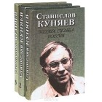**«Поэзия. Судьба. Россия»**

**Станислав Куняев**

Год издания: 2001

SBN: 5-901483-04-9

Издательство: Наш современник

Язык: Русский

О книге:

Трехтомник русского поэта Станислава Куняева объемлет более шестидесяти лет сегодняшней истории России. На его страницах читатели встретятся со многими знаменитыми людьми эпохи, вместе с которыми прожил свою жизнь автор «Воспоминаний и размышлений». Среди них поэты - Николай Рубцов, Борис Слуцкий, Анатолий Передреев, Евгений Евтушенко, Александр Межиров, композитор Георгий Свиридов, историк и критик Вадим Кожинов, прозаики Виктор Астафьев, Валентин Распутин, Василий Белов и другие... Но «Поэзия. Судьба. Россия» - книга не только и не столько об «элите», сколько о тайнах русской судьбы с ее героическими взлетами и трагическими падениями. Книга обильно насыщена письмами, дневниками, фотографиями, впервые публикуемыми из личного архива автора.

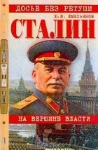

**«**[**Сталин. На вершине власти**](https://www.livelib.ru/book/1000755429-stalin-na-vershine-vlasti-yurij-emelyanov)[**Цикл «Сталин», №2**](https://www.livelib.ru/series/1686472#2)

Серия: Досье без ретуши

[**Юрий Емельянов**](https://www.livelib.ru/author/154173-yurij-emelyanov)

Год издания: 2002

ISBN: 5-7838-1198-Х

Издательство: Вече

Язык: Русский

О книге:

В дилогии, состоящей из книг `Сталин. Путь к власти` и Сталин. На вершине власти`, известный российский историк Ю.В. Емельянов, автор книг о Бухарине, секретных протоколах 1939 г., на основе многочисленных документальных свидетельств и воспоминаний очевидцев разоблачает широко распространенные мифы о жизни и деятельности одного из самых выдающихся и противоречивых государственных деятелей XX века. Хотел ли Ленин отстранить Сталина от власти? Почему был убит Киров? Каковы истинные причины внутриполитической борьбы 30-х гг.? На эти и многие другие вопросы дан ответ в книге, раскрывающей роль Сталина в руководстве СССР накануне, в ходе и после Великой Отечественной войны.

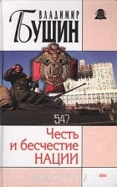**«Честь и бесчестие нации»**

**Владимир Бушин**

Год издания: 2003

ISBN: 5-699-03935-X

Издательство: Эксмо, Алгоритм

Язык: Русский

О книге:

В книгу включены публицистические работы известного писателя В.Бушина, написанные им в период так называемых радикальных реформ в России. Его острые статьи, эссе, памфлеты, посвященные современной российской действительности, всегда вызывают живой, заинтересованный отклик читателей.

Можно не сомневаться, что новая книга не оставит равнодушными ни тех, кто солидарен с его позицией, ни идейных противников.

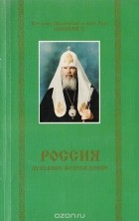**«Патриарх Московский и всея Руси. Россия. Духовное возрождение»**

**Святейший Патриарх Московский и всея Руси Алексий II**

Год издания: 1999

SBN: 5-7556-0101-1

Издательство: Фонд содействия развитию социальных и политических наук

Язык: Русский

О книге: В книгу вошли многие из наиболее важных речей, интервью, выступлений Предстоятеля Русской Православной Церкви, Патриарха Московского и всея Руси Алексея II, начиная с 1990 года.

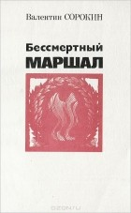**«Бессмертный маршал»**

**Валентин Сорокин**

Год издания: 1989

ISBN: 5-265-00738-5

Издательство: Советский писатель. Москва

Язык: Русский

О книге: В центре нового произведения лауреата Государственной премии РСФСР поэта Валентина Сорокина — образ Г.К. Жукова, его судьба. Среди действующих лиц этой драматической поэмы — И.В. Сталин, его черная тень — Л.П. Берия, Гитлер и его окружение. Особое место занимают в поэме образы простых люден, защитников Отечества. Это в первую очередь уральский рабочий Иван Кузнецов — друг маршала по гражданской воине, его сын-танкист — тоже Иван Кузнецов, мать Г.К. Жукова — многотерпеливая калужская крестьянка... В поэме сильно и ярко отражен подвиг советского народа в годы Великой Отечественной войны.

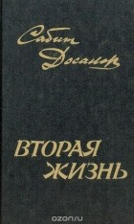**«Вторая жизнь»**

**Сабит Досанов**

Год издания: 1988

ISBN: 5-265-01081-5

Издательство: Советский писатель. Москва

Язык Русский

О книге:

Роман Сабита Досанова "Вторая жизнь" посвящен сложной судьбе и творческому пути одного из самых ярких поэтов-лириков, Касыма Аманжолова. "Трудный путь домой" - романтическая повесть о трагической судьбе человека, оторванного от родины, который в часы испытаний оказался достойным сыном своего народа.

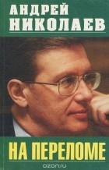**«На переломе. Записки русского генерала»**

**А. И. Николаев**

Год издания: 1998

ISBN: 5-265-03449-8

Издательство: Современный писатель

Язык: Русский

О книге:

Философско-публицистическая книга известного русского генерала А.И. Николаева посвящена месту и роли России в мировой цивилизации, ее политическим, экономическим и духовным устремлениям в XXI веке. Дан подробный анализ ситуации, сложившейся в России в последние годы. Автор использует многие, иногда очень редкие, источники, чтобы выявить истину в ее полном объеме, не обходя и самых трудных, острых моментов.

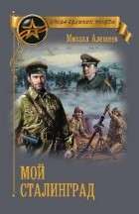**«Мой Сталинград»**

**Михаил Алексеев**

Год издания: 2018

ISBN: 978-5-4484-0276-0

Издательство: Вече

Серия: Проза Великой Победы

Язык: Русский

О книге:

Автор, участник Сталинградской битвы, рассказывает о людях, чьими руками ковалась Великая Победа в Отечественной войне. Его роман утверждает, что Сталинград был и остается величайшим символом характера нашего многонационального народа, примером мужества и стойкости государства.

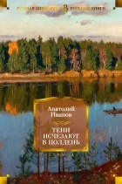**«Тени исчезают в полдень»**

**Анатолий Иванов**

Год издания: 2020

ISBN: 978-5-389-17857-1

Издательство: Азбука

Серия: Русская литература. Большие книги

Язык: Русский

О книге:

Роман «Тени исчезают в полдень» вышел в свет в 1964 году и имел огромный успех у читателей, а его автор был причислен к современным классикам. Через несколько лет по мотивам романа сняли знаменитый телесериал, который для миллионов телезрителей стал одним из самых любимых, и книга сделалась еще более популярной. Во времена перестройки, как и многие литературные «генералы» советской эпохи, Анатолий Иванов попал в опалу у литературных критиков, но его книги оставались – и остаются – такими же популярными, как и раньше. И уже новое поколение читателей погружается в драматическое повествование о далекой сибирской деревне Зеленый Дол, охватившее несколько десятилетий, и следит за жизненными перипетиями героев, в судьбах которых, как в капле, отразилась история целой страны.

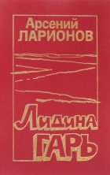

**«Лидина гарь»**

**Арсений Ларионов**

Год издания: 1997

ISBN: 5-265-03396-3

Издательство: Современный писатель

Язык: Русский

О книге:

События романа Арсения Ларионова, посвященного людям и природе русского Севера, охватывают полувековую историю нашей Родины от первых лет двадцатого столетия до послевоенных сороковых годов. В острой идейной борьбе и в тяжелой работе на благо своего народа, своей земли складываются характеры главных героев книги. Реальность часто переплетается с миром воображаемым, с легендами и поверьями, которыми так богата народная память.

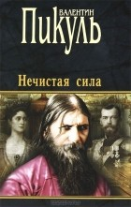**«Нечистая сила»**

**Валентин Пикуль**

Год издания: 2011

ISBN: 978-5-9533-6276-4,

Издательство: Вече

Серия: Валентин Пикуль

Язык: Русский

О книге:

"Нечистая сила" - один из лучших романов Валентина Пикуля, а также достоверная повесть о жизни и гибели "святого черта" Григория Распутина. Его действие разворачивается в России в период между двумя революциями, а главный герой романа - Григорий Распутин...